ЗИМА
Јован Јовановић Змај
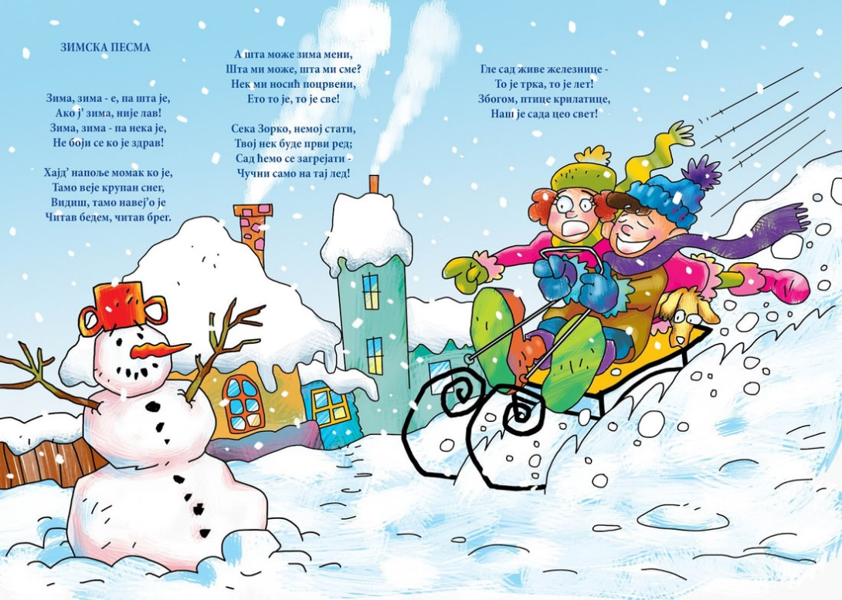
Зима, зима – е, па шта је?
Ако ј' зима, није лав!
Зима, зима –- па нека је,
не боји се ко је здрав!
Хајд' напоље момак ко је,
тамо веје крупан снег,
видиш онде навејо је
читав бедем, читав брег.
А шта може зима мени,
шта ми може, шта ми сме?!
Нек ми носић поцрвени,
ето то је, то је све.
Сека Зорка, немој стати,
твој нек' буде први ред;
сад ћемо се загрејати, -
чучни само на тај лед!
Гле сад живе железнице –
то је трка, то је лет.
Збогом, птице крилатице,
наш је сада цео свет!

ZIMA
Jovan Jovanović Zmaj
Zima, zima – e, pa šta je?
Ako j' zima, nije lav!
Zima, zima –- pa neka je,
ne boji se ko je zdrav!

Hajd' napolje momak ko je,
tamo veje krupan sneg,
vidiš onde navejo je
čitav bedem, čitav breg.

A šta može zima meni,
šta mi može, šta mi sme?!
Nek mi nosić pocrveni,
eto to je, to je sve.

Seka Zorka, nemoj stati,
tvoj nek' bude prvi red;
sad ćemo se zagrejati, -
čučni samo na taj led!

Gle sad žive železnice –
to je trka, to je let.
Zbogom, ptice krilatice,
naš je sada ceo svet!

